Утверждена приказом
Министерства образования и науки
Мурманской области
от 07.11.2016_ № 2001____

Инструкция для участника итогового сочинения (изложения)

1. Общие сведения об итоговом сочинении (изложении)
Итоговое сочинение (изложение) является допуском к государственной итоговой аттестации по образовательным программам среднего общего образования (далее – ГИА) и проводится на русском языке.
Результаты итогового сочинения могут использоваться при приеме в образовательные организации высшего образования.
Результатом итогового сочинения (изложения) является «зачет» или «незачет».
1.1. Категории участников итогового сочинения (изложения)
1.1.1. Итоговое сочинение (изложение) как условие допуска к ГИА проводится для обучающихся XI (XII) классов, в том числе для
иностранных граждан, лиц без гражданства, в том числе соотечественников за рубежом, беженцев и вынужденных переселенцев, освоивших образовательные программы среднего общего образования в очной, очно-заочной или заочной формах, а также для лиц, освоивших образовательные программы среднего общего образования в форме семейного образования или самообразования;
лиц, обучавшихся по не имеющей государственной аккредитации образовательной программе среднего общего образования, а также обучающихся, получающих среднее общее образование в рамках освоения образовательных программ среднего профессионального образования, в том числе образовательных программ среднего профессионального образования, интегрированных с образовательными программами основного общего и среднего общего образования (в случае прохождения ГИА экстерном в организации, осуществляющей образовательную деятельность по имеющей государственную аккредитацию образовательной программе среднего общего образования с последующим получением аттестата о среднем общем образовании);
обучающихся по образовательным программам среднего общего образования в специальных учебно-воспитательных учреждениях закрытого типа, а также в учреждениях, исполняющих наказание в виде лишения свободы;
обучающихся с ограниченными возможностями здоровья, детей-инвалидов и инвалидов по образовательным программам среднего общего образования.
1.1.2. Итоговое сочинение в целях использования его результатов при приеме на обучение по программам бакалавриата и специалитета в образовательные организации высшего образования по желанию также может проводиться для
лиц, освоивших образовательные программы среднего общего образования в предыдущие годы и имеющих документ об образовании, подтверждающий получение среднего общего образования (или образовательные программы среднего (полного) общего образования - для лиц, получивших документ об образовании, подтверждающий получение среднего (полного) общего образования, до 1 сентября 2013 года);
граждан, имеющих среднее общее образование, полученное в иностранных образовательных организациях (далее вместе - выпускники прошлых лет);
лиц, обучающихся по образовательным программам среднего профессионального образования;
лиц, получающих среднее общее образование в иностранных образовательных организациях;
лиц, допущенных к ГИА в предыдущие годы, но не прошедших ГИА или получивших на ГИА неудовлетворительные результаты более чем по одному обязательному учебному предмету, либо получивших повторно неудовлетворительный результат по одному из этих предметов на ГИА в дополнительные сроки (далее – лица со справкой об обучении).
Изложение вправе писать следующие категории лиц:
– обучающиеся с ограниченными возможностями здоровья или дети-инвалиды и инвалиды;
– обучающиеся по образовательным программам среднего общего образования в специальных учебно-воспитательных учреждениях закрытого типа, а также в учреждениях, исполняющих наказание в виде лишения свободы;
– обучающиеся на дому, в образовательных организациях, в том числе санаторно-курортных, в которых проводятся необходимые лечебные, реабилитационные и оздоровительные мероприятия для нуждающихся в длительном лечении на основании заключения медицинской организации.
1.2. Регистрация на итоговое сочинение (изложение)
Для участия в итоговом сочинении (изложении) участникам необходимо подать заявление не позднее чем за 2 недели до начала проведения итогового сочинения (изложения).
В 2016/2017 учебном году итоговое сочинение (изложение) проводится:
– 7 декабря 2016 года;
– 1 февраля 2017 года;
– 3 мая 2017 года.
Повторно к написанию итогового сочинения (изложения) в дополнительные сроки в текущем учебном году допускаются:
– обучающиеся, получившие по итоговому сочинению (изложению) неудовлетворительный результат («незачет»);
– обучающиеся и выпускники прошлых лет, не явившиеся на итоговое сочинение (изложение) по уважительным причинам (болезнь или иные обстоятельства, подтвержденные документально);
– обучающиеся и выпускники прошлых лет, не завершившие написание итогового сочинения (изложения) по уважительным причинам (болезнь или иные обстоятельства, подтвержденные документально).
Обучающиеся, получившие по итоговому сочинению (изложению) неудовлетворительный результат («незачет»), могут быть повторно допущены к участию в итоговом сочинении (изложении), но не более двух раз и только в сроки, установленные расписанием проведения итогового сочинения (изложения).
Заявления для участия в итоговом сочинении (изложении) подаются обучающимися в организации, осуществляющие образовательную деятельность, в которых обучающиеся осваивают образовательные программы среднего общего образования, лично на основании документа, удостоверяющего личность, или их родителями (законными представителями) на основании документа, удостоверяющего их личность, или уполномоченными лицами на основании документа, удостоверяющего их личность, и оформленной в установленном порядке доверенности.
Участники с ограниченными возможностями здоровья при подаче заявления для организации специальных условий предъявляют заключение ПМПК, а участники дети-инвалиды и инвалиды – справку, подтверждающую факт установления инвалидности, выдаваемую федеральными государственными учреждениями медико-социальной экспертизы.
Выпускники прошлых лет подают заявления на участие в итоговом сочинении (изложении) в местах регистрации, утвержденных приказом Министерства образования и науки Мурманской области. При подаче заявления такие участники предъявляют оригинал документа, удостоверяющего личность, и документ об образовании (при необходимости, с переводом с иностранного языка, заверенным нотариально).
Регистрация лиц со справкой об обучении для участия по их желанию в итоговом сочинении проводится в организациях, осуществляющих образовательную деятельность, в которых указанные лица восстанавливаются на срок, необходимый для прохождения ГИА. При подаче заявления такие лица предъявляют справку об обучении по образцу, самостоятельно устанавливаемому организацией, осуществляющей образовательную деятельность.
Все участники при подаче заявления на участие предоставляют согласие на обработку персональных данных.

2. Проведение итогового сочинения (изложения)
В день проведения итогового сочинения (изложения) участник должен иметь с собой документ, удостоверяющий личность, гелевую или капиллярную ручку с чернилами черного цвета.
Участнику итогового сочинения разрешается пользоваться орфографическим словарем, выданным членами комиссии.
Участнику итогового изложения разрешается пользоваться орфографическим и толковым словарями, выданными членами комиссии.
Во время проведения итогового сочинения (изложения) участникам запрещается пользоваться текстами литературного материала (художественными произведениями, дневниками, мемуарами, публицистикой).
До начала проведения итогового сочинения (изложения) участники проходят инструктаж и прослушивают информацию о порядке проведения итогового сочинения (изложения), о правилах оформления итогового сочинения (изложения), продолжительности проведения итогового сочинения (изложения), а также о времени и месте ознакомления с результатами итогового сочинения (изложения).
Продолжительность итогового сочинения составляет 3 часа 55 минут (235 минут).
Продолжительность итогового изложения составляет 3 часа 55 минут (235 минут).
В продолжительность написания итогового сочинения (изложения) не включается время, выделенное на подготовительные мероприятия (инструктаж участников, заполнение ими регистрационных полей и др.).
Участник может при выполнении работы использовать черновики.
Во время проведения итогового сочинения (изложения) на рабочем столе участника, помимо бланка регистрации и бланков записи (дополнительного бланка записи), могут находиться только:
- документ, удостоверяющий личность;
- ручка (гелевая или капиллярная с чернилами черного цвета);
- инструкция для участника итогового сочинения (изложения);
- при необходимости лекарства и питание;
- орфографический словарь, выданный членами комиссии образовательной организации по проведению итогового сочинения (для написания изложения выдается также толковый словарь)
- черновики;
- специальные технические средства (для участников с ОВЗ, детей-инвалидов, инвалидов).
Не разрешается пользоваться любыми вспомогательными материалами (учебниками, пособиями, методическими разработками и т.п.), использовать мобильный телефон и другие средства связи, фото, аудио и видеоаппаратуру, справочные материалы, письменные заметки и иные средства хранения и передачи информации, собственные орфографические и (или) толковые словари.
Участники, завершившие выполнение итогового сочинения (изложения) до объявления об окончании итогового сочинения (изложения), имеют право сдать бланки и покинуть аудиторию.
Для участников с ограниченными возможностями здоровья, детей-инвалидов и инвалидов, а также тех, кто обучался по состоянию здоровья на дому, в образовательных организациях, в которых проводятся необходимые лечебные, реабилитационные и оздоровительные мероприятия для нуждающихся в длительном лечении, итоговое сочинение (изложение) проводится в условиях, учитывающих состояние их здоровья.
При проведении итогового сочинения (изложения) в аудитории вместе с участником итогового сочинения (изложения) с ограниченными возможностями здоровья могут присутствовать ассистенты, оказывающие им необходимую техническую помощь с учетом их индивидуальных особенностей, помогающие им занять рабочее место, передвигаться, прочитать задание.
Для участников с ограниченными возможностями здоровья продолжительность итогового сочинения (изложения) увеличивается на 1,5 часа.
Участники с ограниченными возможностями здоровья в процессе сдачи итогового сочинения (изложения) имеют право пользоваться необходимыми им техническими средствами.
Для лиц, по медицинским показаниям не имеющих возможности прийти в места проведения итогового сочинения (изложения), сочинение (изложение) может быть организовано на дому.
Глухим, слабослышащим выпускникам, выпускникам с расстройствами аутистического спектра, а также выпускникам с тяжелыми нарушениями речи на 40 минут выдается текст для изложения (в нем разрешается делать пометки). По истечении этого времени исходный текст сдается, и в оставшееся время выпускники пишут изложение.
Участники с нарушением опорно-двигательного аппарата итоговое сочинение (изложение) может быть выполнено на компьютере со специализированным программным обеспечением.

3. Результаты итогового сочинения (изложения), ознакомление с ними его участников
Ознакомление участников с результатами итогового сочинения (изложения) проводится в образовательной организации, лиц, перечисленных в п. 1.1.2 настоящей Инструкции, - в пункте регистрации не позднее 1 рабочего дня после завершения проверки итоговых сочинений (изложений).
При выявлении сочинений, текст которых совпадает друг с другом более чем на 50 процентов, председателем комиссии по проверке итоговых сочинений (изложений) составляется протокол, который направляется в муниципальные органы, осуществляющие управление в сфере образования. За такие сочинения выставляется «незачет».
Результаты и образы оригиналов бланков итогового сочинения участников доступны образовательным организациям высшего образования через федеральную информационную систему ГИА и Приема.

4. Срок действия результатов итогового сочинения
Результат итогового сочинения в случае представления его при приеме на обучение по программам бакалавриата и программам специалитета действителен четыре года, следующих за годом получения такого результата.
Выпускники прошлых лет могут участвовать в написании итогового сочинения, в том числе при наличии у них действующих результатов итогового сочинения прошлых лет.
Выпускники прошлых лет, изъявившие желание повторно участвовать в написании итогового сочинения, вправе предоставить в образовательные организации высшего образования результаты итогового сочинения только текущего года, при этом результат итогового сочинения прошлого года аннулируется.

5. Проведение повторной проверки итогового сочинения (изложения)
В целях предотвращения конфликта интересов и обеспечения объективного оценивания итогового сочинения (изложения) обучающимся при получении повторного неудовлетворительного результата («незачет») за итоговое сочинение (изложение) предоставляется право подать в письменной форме заявление на проверку сданного ими итогового сочинения (изложения) региональной комиссией по проверке итоговых сочинений (изложений).
Порядок подачи такого заявления и организации повторной проверки итогового сочинения (изложения) указанной категории обучающихся определяется Порядком проведения итогового сочинения (изложения) на территории Мурманской области в 2016/2017 учебном году.

6. Порядок проведения итогового сочинения (изложения) в месте проведения итогового сочинения (изложения)
Вход участников в места проведения итогового сочинения (изложения) начинается с 09.00 по местному времени. Участники рассаживаются за рабочие столы в аудитории в произвольном порядке (по одному человеку за рабочий стол). Во время проведения итогового сочинения (изложения) в аудитории присутствуют не менее двух членов комиссии образовательной организации по проведению итогового сочинения (изложения).
Итоговое сочинение (изложение) начинается в 10.00 по местному времени.
Если участник опоздал, он допускается к написанию итогового сочинения (изложения), при этом время написания итогового сочинения (изложения) не продлевается. Повторный общий инструктаж для опоздавших участников не проводится. Члены комиссии образовательной организации по проведению сочинения (изложения) предоставляют необходимую информацию для заполнения регистрационных полей бланков сочинения (изложения).
До начала проведения итогового сочинения (изложения) члены комиссии образовательной организации по проведению итогового сочинения (изложения) проводят инструктаж участников.
Инструктаж состоит из двух частей. Первая часть инструктажа проводится до 10.00 по местному времени и включает в себя информирование участников о порядке проведения итогового сочинения (изложения), продолжительности его написания, о времени и месте ознакомления с результатами итогового сочинения (изложения), а также о том, что записи на черновиках не обрабатываются и не проверяются.
Члены комиссии образовательной организации по проведению итогового сочинения (изложения) выдают участникам бланки регистрации, бланки записи, дополнительные бланки записи (при необходимости) для написания итогового сочинения (изложения), черновики, орфографические словари (орфографические и толковые словари для участников итогового изложения), инструкции для участников итогового сочинения (изложения).
Начиная с 09.45 по местному времени член комиссии образовательной организации принимает у руководителя темы сочинения (тексты изложения). При проведении второй части инструктажа, которая начинается не ранее 10.00 по местному времени, члены комиссии образовательной организации по проведению итогового сочинения (изложения) должны ознакомить участников с темами итогового сочинения (текстами изложения) в порядке, определенном руководителем комиссии образовательной организации.
По указанию членов комиссии образовательной организации по проведению итогового сочинения (изложения) участники заполняют регистрационные поля бланков, указывают номер темы итогового сочинения (текста изложения). В бланке записи участники переписывают название выбранной ими темы сочинения (текста изложения).
Члены комиссии проверяют правильность заполнения участниками регистрационных полей бланков.
После проведения второй части инструктажа члены комиссии образовательной организации по проведению итогового сочинения (изложения) объявляют начало, продолжительность и время окончания итогового сочинения (изложения) и фиксируют их на доске (информационном стенде), после чего участники приступают к написанию итогового сочинения (изложения).
В случае нехватки места в бланке записи для написания итогового сочинения (изложения) по запросу участника члены комиссии образовательной организации по проведению итогового сочинения (изложения) выдают ему дополнительный бланк записи. По мере необходимости участникам выдаются черновики.
Во время проведения итогового сочинения (изложения) на рабочем столе участников, помимо бланка регистрации и бланков записи (дополнительного бланка записи), находятся:
ручка (гелевая или капиллярная с чернилами черного цвета);
документ, удостоверяющий личность;
лекарства и питание (при необходимости);
орфографический словарь для участников итогового сочинения (орфографический и толковый словари для участников итогового изложения), выдаваемый членами комиссии образовательной организации по проведению итогового сочинения (изложения);
инструкция для участника итогового сочинения (изложения);
черновики;
специальные технические средства (для участников с ОВЗ, детей-инвалидов, инвалидов).
Во время проведения итогового сочинения (изложения) участникам запрещено иметь при себе средства связи, фото, аудио и видеоаппаратуру, справочные материалы, письменные заметки и иные средства хранения и передачи информации, собственные орфографические и (или) толковые словари. Участникам также запрещается пользоваться текстами литературного материала (художественные произведения, дневники, мемуары, публицистика, другие литературные источники).
В случае если участник по состоянию здоровья или другим объективным причинам не может завершить написание итогового сочинения (изложения), он может покинуть место проведения итогового сочинения (изложения). Члены комиссии образовательной организации по проведению итогового сочинения (изложения) составляют «Акт о досрочном завершении написания итогового сочинения (изложения) по уважительным причинам».
За 30 минут и за 5 минут до окончания итогового сочинения (изложения) члены комиссии образовательной организации по проведению итогового сочинения (изложения) сообщают участникам о скором завершении работы и о необходимости перенести написанные сочинения (изложения) из черновиков в бланки записи.
Участники, досрочно завершившие написание итогового сочинения (изложения), сдают бланки регистрации, бланки записи (дополнительные бланки записи), черновики и покидают образовательную организацию (место проведения итогового сочинения (изложения)), не дожидаясь окончания итогового сочинения (изложения).
По истечении времени написания итогового сочинения (изложения) члены комиссии образовательной организации по проведению итогового сочинения (изложения) объявляют об окончании написания итогового сочинения (изложения) и собирают у участников бланки регистрации, бланки записи (дополнительные бланки записи), черновики.
Члены комиссии ставят «Z» на полях бланков записи, оставшихся незаполненными (в том числе и на его оборотной стороне), а также в выданных дополнительных бланках записи.
В бланках регистрации участников члены комиссии заполняют поле «Количество бланков записи». В указанное поле вписывается то количество бланков записи, включая дополнительные бланки записи (в случае если такие выдавались по запросу участника), которое было использовано участником.
Члены комиссии заполняют соответствующие отчетные формы. В свою очередь, участник проверяет данные, внесенные в форму «Ведомость проведения итогового сочинения (изложения) в аудитории ОО (месте проведения)», и подтверждает их личной подписью.

7. Предоставление итогового сочинения в вузы в качестве индивидуального достижения
Темы итогового сочинения и образы оригиналов бланков итогового сочинения участников доступны образовательным организациям высшего образования через федеральную информационную систему обеспечения проведения ГИА обучающихся, освоивших основные образовательные программы основного общего и среднего общего образования, и приема граждан в образовательные организации для получения среднего профессионального и высшего образования (ФИС ГИА и Приема).
В соответствии с пунктом 44 Порядка приема на обучение по образовательным программам высшего образования – программам бакалавриата, программам специалитета, программам магистратуры, утвержденного приказом Минобрнауки России от 14.10.2015 № 1147 (ред. от 29.07.2016) (зарегистрировано в Минюсте России 30.10.2015, регистрационный № 39572), при приеме на обучение по программам бакалавриата, программам специалитета организация высшего образования может начислять баллы за оценку, выставленную организацией высшего образования по результатам проверки итогового сочинения, являющегося условием допуска к ГИА.
При приеме на обучение по программам бакалавриата, программам специалитета поступающему может быть начислено за индивидуальные достижения не более 10 баллов суммарно.
Перечень индивидуальных достижений, учитываемых при приеме на обучение по программам бакалавриата, программам специалитета при равенстве суммы конкурсных баллов, а также индивидуальных достижений, учитываемых при приеме на обучение по программам магистратуры, устанавливается организацией самостоятельно.
Перечень учитываемых индивидуальных достижений и порядок их учета устанавливаются организацией в соответствии с пунктами 43 – 46 Порядка и указываются в правилах приема, утвержденных организацией самостоятельно.

8. Особенности организации и проведения итогового сочинения (изложения) для лиц с ограниченными возможностями здоровья (ОВЗ), детей-инвалидов и инвалидов
Для участников с ОВЗ, детей-инвалидов и инвалидов, а также тех, кто обучался по состоянию здоровья на дому, в образовательных организациях, в том числе санаторно-курортных, в которых проводятся необходимые лечебные, реабилитационные и оздоровительные мероприятия для нуждающихся в длительном лечении, ОИВ организует проведение итогового сочинения (изложения) в условиях, учитывающих состояние их здоровья, особенности психофизического развития.
Материально-технические условия проведения сочинения (изложения) обеспечивают возможность беспрепятственного доступа таких участников в аудитории, туалетные и иные помещения, а также их пребывания в указанных помещениях (наличие пандусов, поручней, расширенных дверных проемов, лифтов (при отсутствии лифтов аудитория располагается на первом этаже), наличие специальных кресел и других приспособлений).
При проведении сочинения (изложения) при необходимости присутствуют ассистенты, оказывающие участникам с ОВЗ, детям-инвалидам и инвалидам необходимую техническую помощь с учетом их индивидуальных возможностей:
содействие в перемещении;
оказание помощи в фиксации положения тела, ручки в кисти руки;
вызов медперсонала;
оказание неотложной медицинской помощи;
помощь в общении с членами комиссии по проведению итогового сочинения (изложения) (например, сурдоперевод – для глухих);
помощь при оформлении сочинения (изложения) и др.
Участники с ОВЗ, дети-инвалиды и инвалиды с учетом их индивидуальных возможностей пользуются в процессе написания сочинения (изложения) необходимыми им техническими средствами.

8.1. Для слабослышащих участников:
аудитории для проведения сочинения (изложения) оборудуются звукоусиливающей аппаратурой как коллективного, так и индивидуального пользования;
при необходимости привлекается ассистент-сурдопереводчик;
при необходимости участникам итогового изложения текст изложения выдается на 40 минут. По истечении этого времени член комиссии по проведению итогового сочинения (изложения) забирает текст и участник пишет изложение.

8.2. Для глухих участников:
при необходимости привлекается ассистент-сурдопереводчик;
подготавливаются в необходимом количестве инструкции, зачитываемые членами комиссии по проведению итогового сочинения (изложения);
участникам итогового изложения текст изложения выдается на 40 минут. По истечении этого времени член комиссии по проведению итогового сочинения (изложения) забирает текст и участник пишет изложение.

8.3. Для участников с нарушением опорно-двигательного аппарата:
при необходимости сочинение (изложение) может выполняться на компьютере со специализированным программным обеспечением. В учебных кабинетах устанавливаются компьютеры, не имеющие выхода в информационно-телекоммуникационную сеть «Интернет».
Итоговое сочинение (изложение), выполненное на компьютере, в присутствии руководителя образовательной организации переносится ассистентом в бланки сочинения (изложения).

8.4. Для участников с расстройствами аутистического спектра:
текст изложения выдается для чтения на 40 минут. По истечении этого времени член комиссии забирает текст и участник пишет изложение.

8.5. Для слепых участников:
темы итогового сочинения (тексты изложения) оформляются рельефно-точечным шрифтом Брайля или в виде электронного документа, доступного с помощью компьютера;
итоговое сочинение (изложение) выполняется рельефно-точечным шрифтом Брайля в специально предусмотренных тетрадях или на компьютере;
предусматривается достаточное количество специальных принадлежностей для оформления сочинения (изложения) рельефно-точечным шрифтом Брайля (брайлевский прибор и грифель, брайлевская печатная машинка, специальные чертежные инструменты), компьютер (при необходимости).
Итоговое сочинение (изложение), выполненное в специально предусмотренных тетрадях или на компьютере, в присутствии руководителя образовательной организации переносится ассистентом в бланки сочинения (изложения).

8.6. Для слабовидящих участников:
темы итогового сочинения (тексты изложения), бланки сочинения (изложения) копируются в увеличенном размере (не менее 16 pt);
в аудитории предусматривается наличие увеличительных устройств и индивидуальное равномерное освещение не менее 300 люкс.
Итоговое сочинение (изложение), выполненное в бланках сочинения (изложения) увеличенного размера, в присутствии руководителя образовательной организации переносится ассистентом в стандартные бланки сочинения (изложения).

8.7. Для участников с тяжелыми нарушениями речи:
участникам итогового изложения текст изложения выдается на 40 минут. По истечении этого времени член комиссии по проведению итогового сочинения (изложения) забирает текст и участник пишет изложение.

8.8. Для лиц, имеющих медицинские показания для обучения на дому и соответствующие рекомендации психолого-медико-педагогической комиссии, итоговое сочинение (изложение) организуется на дому (или в медицинском учреждении).
Итоговое сочинение (изложение) организуется по месту жительства участника, по месту нахождения медицинского учреждения (больницы), в котором участник находится на длительном лечении, с выполнением минимальных требований к процедуре проведения.
8.9. Для участников с ОВЗ, детей-инвалидов и инвалидов итоговое сочинение (изложение) может по их желанию проводиться в устной форме.
Устное сочинение (изложение) участников записывается на флеш-носитель. Аудиозаписи участников передаются ассистенту, который в присутствии руководителя образовательной организации переносит устные сочинение (изложение) из аудиозаписей в бланки сочинения (изложения).

9. Правила заполнения бланка регистрации и бланков записи

9.1. Основные правила заполнения бланков итогового сочинения (изложения)
Все бланки сочинения (изложения) заполняются яркими черными чернилами. Допускается использование гелевой или капиллярной ручек.
Участник должен изображать каждую цифру и букву во всех заполняемых полях бланка регистрации и верхней части бланка записи, тщательно копируя образец ее написания из строки с образцами написания символов, расположенной в верхней части бланка регистрации. Небрежное написание символов может привести к тому, что при автоматизированной обработке символ может быть распознан неправильно.
Каждое поле в бланках заполняется, начиная с первой позиции (в том числе и поля для занесения фамилии, имени и отчества участника).
Если участник не имеет информации для заполнения поля, он должен оставить его пустым (не делать прочерков).
Категорически запрещается:
– делать в полях бланков, вне полей бланков или в полях, заполненных типографским способом, какие-либо записи и пометки, не относящиеся к содержанию полей бланков;
– использовать для заполнения бланков цветные ручки вместо черной, карандаш (даже для черновых записей на бланках), средства для исправления внесенной в бланки информации («корректор» и др.).

9.2. Заполнение бланка регистрации
Бланк регистрации состоит из трех частей – верхней, средней и нижней (рис. 1).
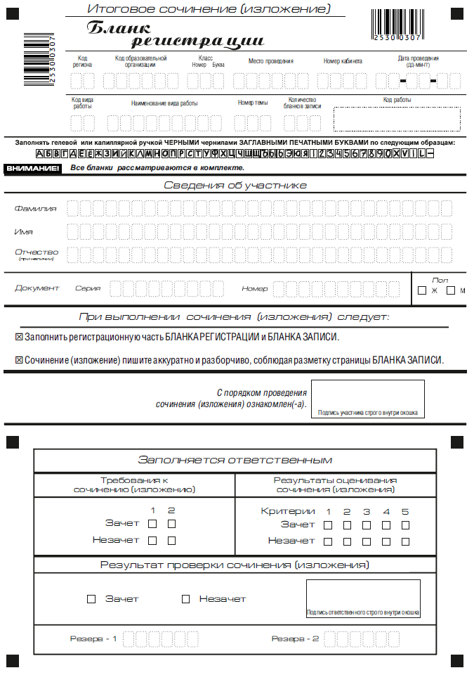
Рис. 1. Бланк регистрации
В верхней части бланка регистрации (рис. 2) расположены:
– вертикальный и горизонтальный штрих-коды;
– поля для рукописного занесения информации;
– строка с образцами написания символов;
– поле «код работы» формируется автоматизированно при печати бланков.
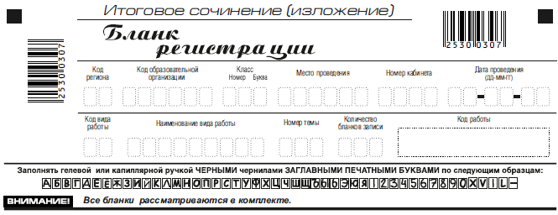
Рис. 2. Верхняя часть бланка регистрации

По указанию члена комиссии образовательной организации, осуществляющего инструктаж участников итогового сочинения (изложения) в аудитории, участником заполняются все поля верхней части бланка регистрации (см. табл. 1).
Поле «Количество бланков» заполняется членом комиссии по завершению итогового сочинения (изложения) в присутствии участника (в указанное поле вписывается то количество бланков записи, включая дополнительные бланки записи (в случае если такие выдавались по запросу участника), которое было использовано участником).
Таблица 1.
Указание по заполнению полей верхней части бланка регистрации
Поля, заполняемые участником по указанию члена комиссии в аудитории | Указания по заполнению
Код региона | Код субъекта Российской Федерации в соответствии с кодировкой федерального справочника субъектов Российской Федерации
Код образовательной организации | Код образовательной организации, в которой обучается участник (участники итогового сочинения, участвующие в сочинении по желанию, вписывают код образовательной организации, в которой они пишут сочинение)
Класс: номер, буква | Информация о классе, в котором обучается выпускник (выпускники прошлых лет должны написать – ВЫП, обучающиеся среднего профессионального образования – СПО)
Место проведения | Код образовательной организации, в которой участник пишет сочинение (изложение)
Номер кабинета | Номер учебного кабинета, в котором проходит сочинение (изложение)
Дата проведения | Дата проведения сочинения (изложения)
Код вида работы | 20 – сочинение, 21 – изложение
Наименование вида работы | Указывается вид работы (сочинение или изложение)
Номер темы | Указывается в соответствии с выбранной темой

В средней части бланка регистрации (рис. 3) расположены поля для записи сведений об участнике.
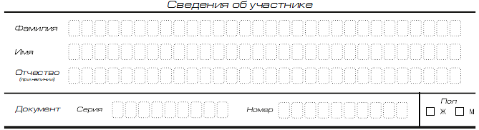
Рис. 3. Сведения об участнике

Поля средней части бланка регистрации заполняются участником самостоятельно (см. табл. 2).
Таблица 2.
Указания по заполнению полей «Сведения об участнике»
Поля, самостоятельно заполняемые участником | Указания по заполнению
Фамилия | Вносится информация из документа, удостоверяющего личность участника, в соответствии с законодательством Российской Федерации
Имя
Отчество
Документ
Серия | В поле записываются арабские цифры серии без пробелов. На пример: 4600
Номер | Записываются арабские цифры номера без пробелов. На пример: 918762
Пол (Ж или М) | Ставится метка в соответствующем поле

В средней части бланка регистрации также расположена краткая инструкция (рис. 4) по заполнению бланков, написанию итогового сочинения (изложения) и поле для подписи участника.
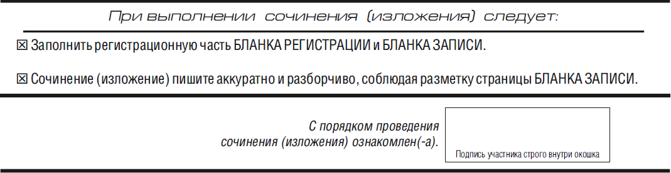
Рис. 4. Краткая инструкция по заполнению бланков

После окончания заполнения бланка регистрации участник ставит свою подпись в специально отведенном для этого поле.

9.3. Заполнение бланка записи
Бланки записи, в том числе бланки записи, выданные дополнительно, предназначены для написания сочинения (изложения).
Комплект участника содержит два двусторонних бланка записи.
В верхней части бланка записи (рис. 5) расположены:
– вертикальный и горизонтальный штрих-коды;
– поля для заполнения участником;
– поле «Лист №» заполняется членом комиссии в случае выдачи участнику дополнительного бланка записи;
– поле «код вида работы» формируется автоматизировано при печати бланков.
Информация для заполнения полей о коде региона, коде и названии работы, а также номере темы должна быть продублирована с бланка регистрации. ФИО участника заполняется прописью. В поле «ФИО участника» при нехватке места участник может внести только фамилию и инициалы.
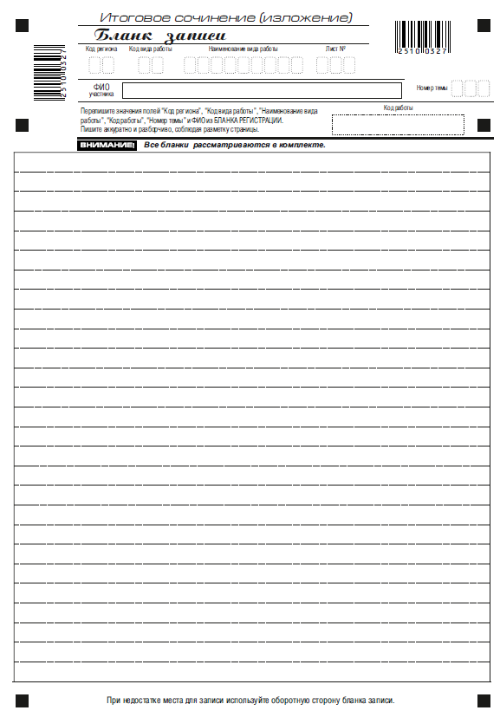
Рис. 5. Бланк записи

Рис. 6. Оборотная сторона бланка записи

Для удобства все страницы бланка записи пронумерованы и разлинованы пунктирными линиями.
При недостатке места для ответов на лицевой стороне бланка записи (рис.5) участник может продолжить записи на оборотной стороне бланка (рис.6), сделав внизу лицевой стороны запись «смотри на обороте» (рис. 5).
При недостатке места для ответов на основном бланке записи участник может продолжить записи на дополнительном бланке записи, выдаваемом членом комиссии по требованию участника в случае, когда на основном бланке записи не осталось места. В случае заполнения дополнительного бланка записи при незаполненном основном бланке записи, ответы, внесенные в дополнительный бланк записи, оцениваться не будут.

10. Особенности формулировок тем итогового сочинения
Совет по вопросам проведения итогового сочинения в выпускных классах под председательством Н.Д. Солженицыной, президента Русского общественного фонда Александра Солженицына, разработал и утвердил следующие открытые тематические направления для итогового сочинения 2016/17 учебного года:
- «Разум и чувство»,
- «Честь и бесчестие»,
- «Победа и поражение»,
- «Опыт и ошибки»,
- «Дружба и вражда».
Каждое тематическое направление включает два понятия, по преимуществу полярных. Такой подход позволяет создавать разнообразные формулировки конкретных тем сочинения и расширяет возможности выпускников в выборе литературного материала для построения аргументации.
В соответствии с указанными тематическими направлениями Рособрнадзор организует разработку закрытого перечня тем итогового сочинений 2016/17 учебного года и проводит их комплектацию по часовым поясам. Комплект будет включать пять тем сочинений из закрытого перечня (по одной теме от каждого общего тематического направления).
Ниже дается краткий комментарий к открытым тематическим направлениям, подготовленный специалистами ФГБНУ «Федеральный институт педагогических измерений» и одобренный Советом по вопросам проведения итогового сочинения в выпускных классах.

№ | Тематическое  направление | Комментарий
 | «Разум и чувство» | Направление предполагает раздумье о разуме и чувстве как двух важнейших составляющих внутреннего мира человека, которые влияют на его устремления и поступки. Разум и чувство могут быть рассмотрены как в гармоническом единстве, так и в сложном противоборстве, составляющем внутренний конфликт личности.  Тема разума и чувства интересна для писателей разных культур и эпох: герои литературных произведений нередко оказываются перед выбором между велением чувства и подсказкой разума.
 | «Честь и бесчестие» | В основе направления лежат полярные понятия, связанные с выбором человека: быть верным голосу совести, следовать моральным принципам или идти путем предательства, лжи и лицемерия.  Многие писатели сосредотачивали внимание на изображении разных проявлений человека: от верности нравственным правилам до различных форм компромисса с совестью, вплоть до глубокого морального падения личности.
 | «Победа и поражение» | Направление позволяет размышлять о победе и поражении в разных аспектах: социально-историческом, нравственно-философском, психологическом. Рассуждение может быть связано как с внешними конфликтными событиями в жизни человека, страны, мира, так и с внутренней борьбой человека с самим собой, ее причинами и результатами.  В литературных произведениях нередко показана неоднозначность и относительность понятий «победа» и «поражение» в разных исторических условиях и жизненных ситуациях.
 | «Опыт и ошибки» | В рамках направления возможны рассуждения о ценности духовного и практического опыта отдельной личности, народа, человечества в целом, о цене ошибок на пути познания мира, обретения жизненного опыта.  Литература часто заставляет задуматься о взаимосвязи опыта и ошибок: об опыте, предотвращающем ошибки, об ошибках, без которых невозможно движение по жизненному пути, и об ошибках непоправимых, трагических.
 | «Дружба и вражда» | Направление нацеливает на рассуждение о ценности человеческой дружбы, о путях достижения взаимопонимания между отдельными людьми, их сообществами и даже целыми народами, а также об истоках и последствиях вражды между ними.  Содержание многих литературных произведений связано с теплотой человеческих отношений или неприязнью людей, с перерастанием дружбы во вражду или наоборот, с изображением человека, способного или не способного ценить дружбу, умеющего преодолевать конфликты или сеющего вражду.

При составлении тем итогового сочинения соблюдаются определенные требования. Темы для итогового сочинения должны:
• соответствовать открытым направлениям тем итогового сочинения;
• соответствовать надпредметному характеру итогового сочинения (не нацеливать на литературоведческий анализ конкретного произведения);
• соответствовать литературоцентричному характеру итогового сочинения (давать возможность широкого выбора литературного материала, на который выпускник будет опираться в своих рассуждениях);
• нацеливать на рассуждение (наличие проблемы в формулировке);
• соответствовать возрастным особенностям выпускников, времени, отведенному на написание сочинения (3 ч 55 мин.);
• быть ясными, грамотными и разнообразными по формулировкам.
Разработанные специалистами темы позволяют выпускнику выбирать литературный материал, на который он будет опираться в своих рассуждениях (как уже было отмечено выше, литературный компонент является обязательным для успешного выполнения работы).
Чтобы обеспечить прозрачность и ясность предъявляемых требований к сочинению (параметры оценки) каждый комплект сопровождается инструкцией для участников итогового сочинения (см. приложение 4).

11. Особенности текстов итогового изложения
Тексты итогового изложения отбираются в соответствии с определенными требованиями. Текст для итогового изложения должен:
• содержать 320 – 450 слов;
• обладать смысловой завершенностью (как правило, это фрагмент литературного произведения, адаптированный под задачу);
• быть повествовательным, обладать ярко выраженным сюжетом (ни описание, ни рассуждение не должно доминировать; текст не должен содержать развернутых диалогов и монологов, допускается несколько реплик);
• быть понятным для обучающихся с ограниченными возможностями (привычный стиль отсутствие внутренней ироничности, несложный синтаксис, минимум слов с переносным значением);
• соответствовать возрастным особенностям выпускников (текст не должен быть ни слишком сложны, ни слишком примитивным, тексты не должны строиться на сказочных или фантастических сюжетах);
• обладать позитивным воспитательным потенциалом;
• быть корректным и адекватным ситуации контроля (текст не должен дискриминировать участников с ОВЗ, содержать психологически травмирующие натуралистические подробности, быть излишне трагичным);
• выбираться из произведений отечественных авторов (не из хрестоматий и учебников).

12. Порядок проверки итогового сочинения (изложения)
Общий порядок
Итоговые сочинения (изложения) оцениваются по системе «зачет» или «незачет» по следующим критериям, разработанным Рособрнадзором:
критерии оценивания итогового сочинения организациями, реализующими образовательные программы среднего общего образования;
критерии оценивания итогового изложения организациями, реализующими образовательные программы среднего общего образования.
Каждое сочинение (изложение) участников проверяется одним экспертом один раз.
При осуществлении проверки итогового сочинения (изложения) и его оценивании персональные данные участников могут быть доступны экспертам. К проверке по критериям оценивания, разработанным Рособрнадзором, допускаются итоговые сочинения (изложения), соответствующие установленным требованиям:
Требования к сочинению:
Требование № 1. «Объем итогового сочинения (изложения)»
Рекомендуемое количество слов – от 350.
Максимальное количество слов в сочинении не устанавливается. Если в сочинении менее 250 слов (в подсчёт включаются все слова, в том числе и служебные), то выставляется «незачет» за невыполнение требования № 1 и «незачет» за работу в целом (такое сочинение не проверяется по критериям оценивания).
Требование № 2. «Самостоятельность написания итогового сочинения (изложения)»
Итоговое сочинение выполняется самостоятельно. Не допускается списывание сочинения (фрагментов сочинения) из какого-либо источника или воспроизведение по памяти чужого текста (работа другого участника, текст, опубликованный в бумажном и (или) электронном виде, и др.).
Допускается прямое или косвенное цитирование с обязательной ссылкой на источник (ссылка дается в свободной форме). Объем цитирования не должен превышать объем собственного текста участника.
Если сочинение признано несамостоятельным, то выставляется «незачет» за невыполнение требования № 2 и «незачет» за работу в целом (такое сочинение не проверяется по критериям оценивания).
Требования к изложению:
Требование № 1. «Объем итогового изложения»
Рекомендуемое количество слов – 250-300.
Максимальное количество слов в изложении не устанавливается: участник должен исходить из содержания исходного текста Если в изложении менее 150 слов (в подсчёт включаются все слова, в том числе и служебные), то выставляется «незачет» за невыполнение требования № 1 и «незачет» за работу в целом (такое изложение не проверяется по критериям оценивания).
Требование № 2. «Самостоятельность написания итогового изложения»
Итоговое изложение выполняется самостоятельно. Не допускается списывание изложения из какого-либо источника (работа другого участника, исходный текст и др.).
Если изложение признано несамостоятельным, то выставляется «незачет» за невыполнение требования № 2 и «незачет» за работу в целом (такое изложение не проверяется по критериям оценивания).
Если сочинение (изложение) не соответствует требованию № 1 и (или) требованию № 2, то выставляется «незачет» за соответствующее требование и «незачет» за всю работу в целом (такие итоговые сочинения (изложения) не проверяются по критериям оценивания).
Итоговое сочинение (изложение), соответствующее установленным требованиям, оценивается по критериям.
Критерии оценивания итогового сочинения и изложения образовательными организациями, реализующими образовательные программы среднего общего образования, сближены, что видно из приведенной ниже сопоставительной таблицы:

Сочинение | Изложение
1. Соответствие теме | 1. Содержание изложения
2. Аргументация. Привлечение литературного материала | 2. Логичность изложения
3. Композиция и логика рассуждения | 3. Использование элементов стиля исходного текста
4. Качество письменной речи
5. Грамотность

Для получения оценки «зачет» необходимо иметь положительный результат по трем критериям (по критериям № 1 и № 2 – в обязательном порядке), а также «зачет» по одному из других критериев.
Итоговое сочинение (изложение) лиц с ОВЗ, детей-инвалидов и инвалидов может по их желанию проводиться в устной форме. Оценивание итогового сочинения (изложения) указанной категории участников проводится по двум установленным требованиям. Итоговое сочинение (изложение), соответствующее установленным требованиям, оценивается по критериям. Для получения «зачета» за итоговое сочинение (изложение) необходимо получить «зачет» по критериям № 1 и № 2, а также дополнительно «зачет» по одному из критериев № 3- № 4.

Черновики не проверяются, записи в них не учитываются.
Каждый номер темы сочинения является уникальным и состоит из трех цифр, где первая цифра номера соответствует номеру тематического направления, а вторая и третья цифра номера - порядковому номеру темы в рамках тематического направления. Каждый номер текста изложения также является уникальным и состоит из трех цифр.
В продолжительность написания итогового сочинения (изложения) не включается время, выделенное на подготовительные мероприятия (инструктаж участников итогового сочинения (изложения), заполнение ими регистрационных полей и др.).

